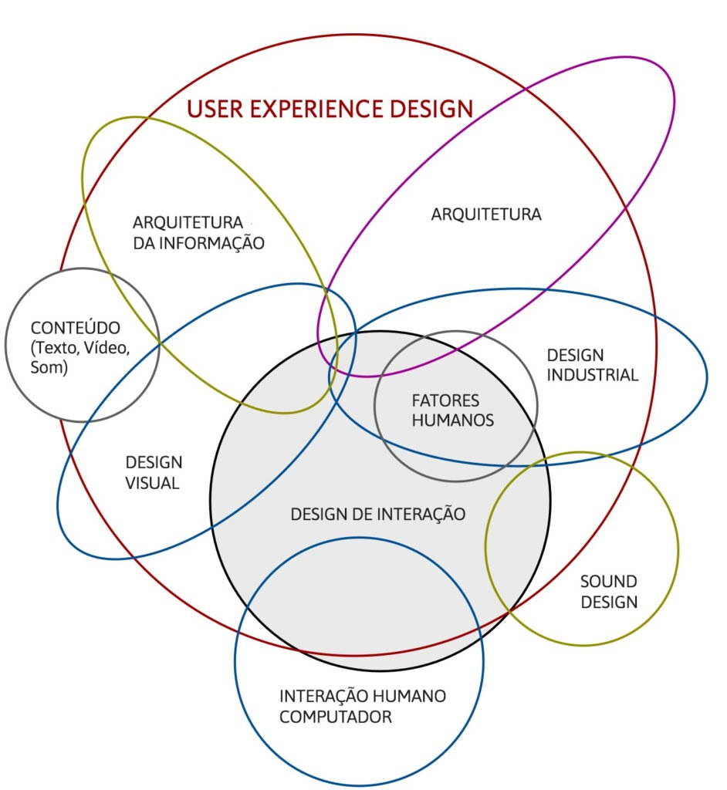

Como é possível observar, existem diversas possibilidades de atuação como UX e UI designer, como em empresas de tecnologia, startups, agências digitais, consultorias de design, entre outras. Cada uma dessas áreas possui habilidades específicas que são requeridas para um bom desempenho nas atividades.

Entre as habilidades necessárias para UX e UI design, podemos destacar a capacidade de entender as necessidades do usuário, habilidades de comunicação, conhecimento em design visual, habilidades em prototipação e testes de usabilidade, além de conhecimento em tecnologia e desenvolvimento de software.